سپهر مقیسه

9831103

HW01

1-1)عامل هوشمند پشت بازی شطرنج :

عوامل P: سرعت-هوش-درستی حرکات-کیش و مات کردن

عوامل E: صفحه شطرنج-مهره ها

عوامل A:حرکت مهره

عوامل S: در نظر گرفتن مکان مهره ها

این محیط کامل قابل مشاهده بودن ،چند عامله،قطعی،ترتیبی،نیمه ایستا و گسسته است.

2)ربات فوتبالیست :

عوامل P:توپ وارد دروازه شود. در قوانین بازی خطا نکند،بردن

عوامل E:زمین چمن،توپ،دروازه،خطکشی زمین،داور،تماشاچی در صورت وجود،بازیکن تیم مقابل،بازیکن تیم ربات

عوامل A:پای رباتی،دست ها،بدن

عوامل S:چشم ها،گوش ها،بینی،دست و حس لامسه

این محیط تا حدی قابل مشاهده،چند عامله،غیر قطعی،ترتیبی،نیمه ایستا و پیوسته است.

3)کاوشگر فضایی:

عوامل P:عکاسی از هدف در فضا،داشتن سوخت،بودن در مدار زمین

عوامل E: فضا و خلا،مدار زمین،سیارات،ستاره ها،جرم های آسمانی و شهاب سنگ ها،زباله های رها شده در فضا،خورشید

عوامل A:موتور،چرخ ها

عوامل S:لنز و دوربین،دیش ،سنسور های حرکتی

این محیط تاحدی قابل مشاهده است،تک عامله ،غیر قطعی،ترتیبی،پویا و پیوسته است.

3- دنیای ما شامل یک جدول n\*n است حال عامل واکنشی ساده در دو خانه بودن و مشخص بودن جای دقیق خانه ها به راحتی عمل میکرد اما در یک جدول با n بالا و نبود امکان مخشص کردن جای دقیق هر خانه در شرط های if-else ممکن است عامل به درستی کار نکند چرا که ممکن است در گوشه ترین قسمت خانه باشد و اشتباهی به سمتی برورد که وجود ندارد و با ارور مواجه میشود.چرا که این عامل فقط همان لحظه را میبیند و به دیگر قسمت های دنیا توجه نمیکند. برای همین نیاز به یک الگوریتم پیشروی دارد که بالاتر از حد عامل ساده است .

4-

1)نیمه درست -تا چند مرحله اول stochastic است و سپس بعد از پر شدن بعضی خانه ها برای خانه های دیگر فقط چند حالت مشخص وجود دارد و یا حتی یک حالت

2) درست برای dfs پیچیدگی فضایی bm است و برای bfs b^s است

3) نادرست چرا که ممکن است در هر سفر از گره به گره ای دیگر هزینه واقعی از هزینه heuristic کمتر شود اما در اخر با جمع کردن تمامی هزینه های heuristic تابع admissible باشد

4)درست چرا که در هر سفر هزینه heuristic کمتر از هزینه واقعی است و قطعا جمع تمامی اینها از هزینه واقعی کل کمتر میشود که admissible بودن تابع را میرساند.

8-بخش های زیادی از گفت و گو بود که مشخص بود این فرد یک انسان نیس به عنوان مثال:

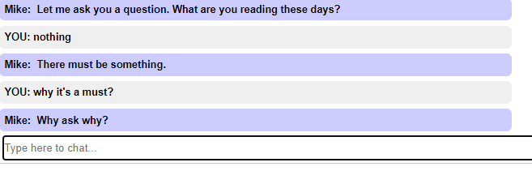در این بخش همانطور که مشخص است مایک پرسید باید یک چیزی باشد.و من گفتم چرا باید و او پرسید چی چرا؟ که مشخص است حافظه لحظه ای وی در اینجا نمایان میشود.

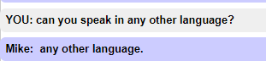

در اینجا هم مشخص است که حرف من را تکرار کرده است.

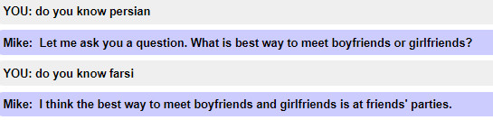

در این بخش از او پرسیدم که آیا زبان فارسی میداند و اینگونه جواب داد.

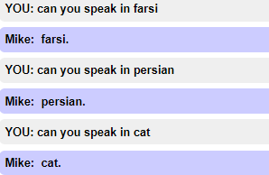

حرف های بی معنی میزند

